Corrections des activités CE1 du mardi 5 mai
Opérations
Pose en colonnes et calcule :

346 + 276 + 23 = 645 593 + 28 + 75 = 696
563 – 382 = 181 831 – 564 = 267

Calcul
Multiplie par 20, 30, 40, 50... :

5 X 40 = 200 2 X 30 = 60 3 X 70 = 210
4 X 80 = 320 5 X 90 = 450 2 X 60 = 120
3 X 50 = 150 4 X 40 = 160 5 X 70 = 350
Grammaire

1/ Souligne les noms communs et colorie en jaune les noms propres.

Mon chat s'appelle Berlioz. → un chat
Johanna ne respecte pas la règle du jeu. → une règle, un jeu
Qui a écrit la série des Harry Potter ? → une série
La sœur de Julie vit à Paris au bord de la Seine. → une sœur, un bord

2/ Recopie ces deux phrases en mettant les majuscules lorsque c'est nécessaire.
(Les mots en jaune sont des noms propres mais il y a aussi des majuscules en début de phrase.)

Jessica est la meilleure amie de mon frère Alexis.
La capitale de la France est Paris.
La Terre et Mars se trouvent dans le système solaire.
Problème
1/ Clara a ramassé 22 œufs dans le poulailler. Elle veut les ranger dans des boîtes de 6 œufs pour les vendre au marché.
Combien de boîtes pourra-t-elle vendre ? Lui restera-t-il des œufs ?
Dessine, trouve le(s) calcul(s) puis fais une phrase de réponse.

   
3 X 6 = 18 18 + 4 = 22
Clara pourra vendre 4 boîtes et il lui restera 4 œufs.
2/ Marjorie a préparé 3 gâteaux au chocolat pour son anniversaire. Elle doit les découper en 15 parts égales.
Combien de parts doit-elle découper dans chaque gâteau ?
Dessine, trouve le(s) calcul(s) puis fais une phrase de réponse.
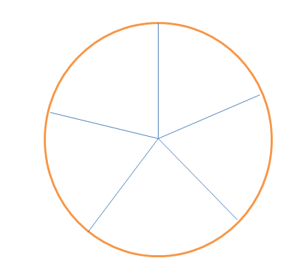

3 X 5 = 15 Elle doit découper 5 parts dans chaque gâteau.

